REGULAMIN VII WOJEWÓDZKIEGO KONKURSU WIEDZY
na temat: „Życie, działalność i twórczość Henryka Michała Kamieńskiego”
(1813 – 1866)

I Cele konkursu
1. Przybliżenie sylwetki oraz czasów, w których żył Henryk Michał Kamieński - uświadomienie znaczenia jego działalności i twórczości.
2. Kształtowanie postaw poprzez propagowanie idei przyświecających działalności Henryka Michała Kamieńskiego.
3. Pogłębienie wiedzy o historii regionalnej i ojczystej.
4. Rozwijanie aktywności czytelniczej uczniów.
5. Rozwijanie zainteresowań tradycjami narodowymi i lokalnymi.
II Organizatorzy
Zespół Szkół w Rudzie – Hucie.
III Uczestnicy
Uczniowie szkół gimnazjalnych z terenu województwa lubelskiego.
IV Zasady uczestnictwa
1. Udział w konkursie jest dobrowolny.
2. Pierwszy etap konkursu ma charakter szkolnego egzaminu pisemnego. Uczniowie w macierzystych szkołach rozwiązują test na temat „Życie i twórczości Henryka Michała Kamieńskiego” oraz czasów w których żył, przygotowany przez organizatorów i dołączony do regulaminu. Do drugiego etapu nauczyciele wyłaniają trzyosobową drużynę spośród uczniów, którzy uzyskali najlepsze wyniki w konkursie szkolnym.
3. Drugi etap konkursu odbywa się w Zespole Szkół w Rudzie – Hucie.
4. Etap wojewódzki konkursu ma charakter pisemny. Drużyny trzyosobowe odpowiadają na pytania ze znajomości życia i twórczości Henryka Michała Kamieńskiego oraz historii ziem polskich w latach 1813 – 1866.
5. Jury konkursu po podliczeniu punktów z części pisemnej wyłania laureatów konkursu.
V Terminy
Pierwszy etap konkursu odbywa się do dnia 19 maja 2017 roku. Uczniowie w macierzystych szkołach rozwiązują test przygotowany przez organizatorów. Następnie nauczyciele przeprowadzający eliminacje szkolne zgłaszają laureatów do drugiego etapu do dnia 31 maja 2017 r. ( załączona karta zgłoszenia) na adres: Zespół Szkół w Rudzie – Hucie, ul. Stanisława Wójtowicza 9, 22-110 Ruda – Huta. Drugi etap konkursu – wojewódzki – odbędzie się 9 czerwca 2017 r. o godzinie 9.00 w Zespole Szkół w Rudzie – Hucie.
VI. Nagrody
Zwycięzcy finału wojewódzkiego konkursu otrzymają nagrody rzeczowe i wyróżnienia w postaci dyplomów, o których rodzaju i przeznaczonych na nie środkach finansowych decyduje organizator. Nagrody główne przeznaczone są wyłącznie za trzy pierwsze miejsca. Podczas finału dyplomami zostaną nagrodzeni pozostali uczestnicy.
VII. Protesty
Wszelkie protesty zgłoszone przed ogłoszeniem wyników dotyczące oceny uczestników rozstrzyga Komisja Oceniająca dany etap Konkursu. Po ogłoszeniu wyników protesty rozstrzyga zarząd organizujący dany etap Konkursu. Protest powinien zostać złożony na piśmie.
Koszty podróży ponosi szkoła delegująca uczniów i nauczyciela – opiekuna.
Szczegółowych informacji udziela sekretariat szkoły tel. 825686036
Patroni medialni: Super Tydzień Chełmski
Literatura:
1. Stefan Kieniewicz, Historia Polski 1795 – 1918, Wydawnictwo PWN, 1983.
2. Leon Przemski, Henryk Kamieński, PIW, 1950.

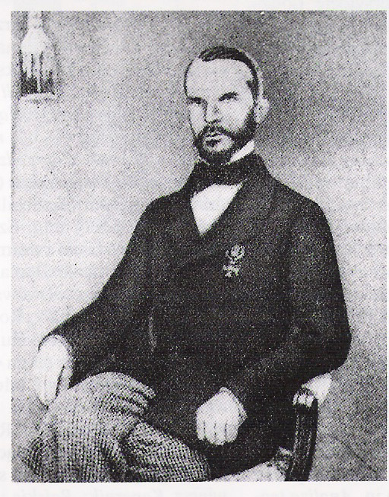
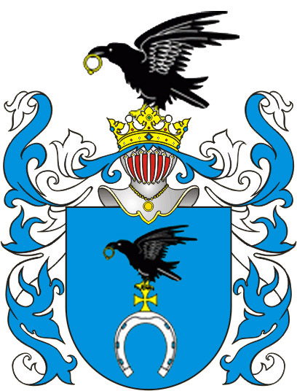

KARTA ZGŁOSZENIA

VII WOJEWÓDZKIEGO KONKURSU WIEDZY
NA TEMAT: „ŻYCIE, DZIAŁALNOŚĆ I TWÓRCZOŚĆ
HENRYKA MICHAŁA KAMIEŃSKIEGO
(1813 – 1866) ”

NAZWA, ADRES, TELEFON SZKOŁY*

…………………………………………………………………………..……………………………
………………………………………………………………………………………..………………
……………………………………………………………………………………………………..…

IMIĘ I NAZWISKO NAUCZYCIELA SPRAWUJĄCEGO OPIEKĘ MERYTORYCZNĄ NAD ZESPOŁEM, TELEFON, E-MAIL *

……………………………………….………………………………………………………………
…………………………………………………….…………………………………………………

IMIĘ NAZWISKO, KLASA UCZNIA ZGŁASZANEGO DO KONKURSU*

1. ………………………………………………………………..

2. ………………………………………………………………..

3. ………………………………………………………………..

Data…………………………… ……………………………………………………….
(Podpis i pieczątka dyrektora szkoły)

*Wypełnić drukowanymi literami

